电缆接头查找音频源硬件部分设计

一、总体目标
50VA 连续输出，8A rms 最大电流，2k-10kHz调频，7档自动\手动阻抗匹配，具体核心参数：
- 输出功率：50VA连续运行≥2h （36V供电）
- 最大输出电流：8 A rms （低阻档位）
- 最大输出电压：250V rms （高阻档位）
- 阻抗切换档位：1 / 3 / 10 / 30 / 100 / 300 / 1000 Ω
- 测量和屏幕显示：电压、电流、VA、W、|Z|、R、X、相位

二、硬件拓扑

三、BOM

模块 | 序号 | 名称 | 型号 | 数量 | 参数 | 备注
电源 | 1 | 市电开关 | 16A/250VAC | 1（实际使用1个，多买2-3个备用） | (DPST双刀单掷) | 船型开关  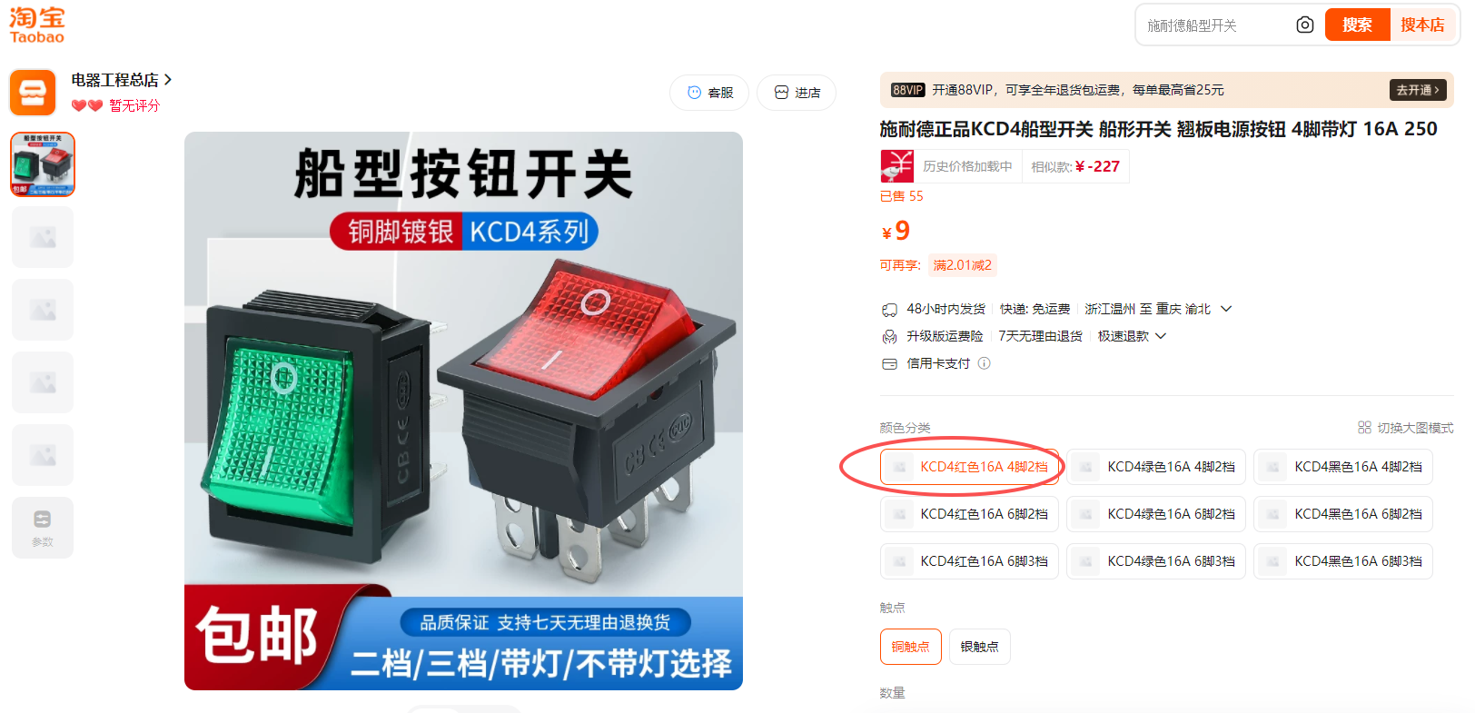
电源 | 2 | 保险丝 |  |  | 15A
电源 | 3 | EMI |  |  |  | https://detail.tmall.com/item.htm?abbucket=8&id=951871548773&mi_id=0000AYtYQh5SYGItc_Nk4w-kk_CDVJG9WkM6bLrkNVx8gBU&ns=1&priceTId=213e032a17881412724906696e117c&skuId=6032306406360&spm=a21n57.1.hoverItem.6&utparam=%7B%22aplus_abtest%22%3A%22eb0a00bc2958af832046efdf1455ed9b%22%7D&xxc=taobaoSearch
电源 | 4 | AC/DC | MEAN WELL DRS-240-36 | 1
电源 | 5 | 12V DC/DC | MEAN WELL DDR-30L-12 | 1
电源 | 6 | 5V DC/DC | MEAN WELL DDR-30L-5 | 1
电源 | 7 | 电池 | 锂电池定制 | 1 | 36V 10Ah，带保护
 | 8 | 电池隔离断路器 | 暂定不使用
控制和驱动 | 1 | MCU | STM32G474RET6
控制和驱动 | 2
控制和驱动 | 3
控制和驱动 | 4 | 继电器驱动 | ULN2803ADWR |  | 8路 达林顿管 | 接收 TCA9535 的 8 路弱电信号，放大后驱动 12V 继电器线圈（K_TRANS 和 7个抽头）。
控制和驱动 | 5 | IO 扩展 | TCA9535PWR |  |  | 接 MCU I2C3。负责读取面板非高频开关（模式/频率/编码器按键），以及输出 8 路继电器控制信号。INT 接 MCU PC12。
采样、隔离和保护 |  | DRS电源状态光耦隔离 | PC817C | 4
采样、隔离和保护 |  | 硬件过流保护 | AMC23C12 |  | 隔离高速窗口比较器 | OC 比较器读取电流分流器；OV 比较器读取另一组独立的高压分压链。触发后向低压侧输出 LOW。
采样、隔离和保护 |  | 硬件过压保护 | AMC23C12 |  | 隔离高速窗口比较器 | OC 比较器读取电流分流器；OV 比较器读取另一组独立的高压分压链。触发后向低压侧输出 LOW。
采样、隔离和保护 |  | 比较器隔离电源 | UCC12050 |  | (5kV 隔离 5V DC-DC) | 专为两片 AMC23C12 提供高压侧的独立电源。
功率主回路 | 1 | 功放 | TPA3255 / prototype TPA3255EVM | 1 |  | 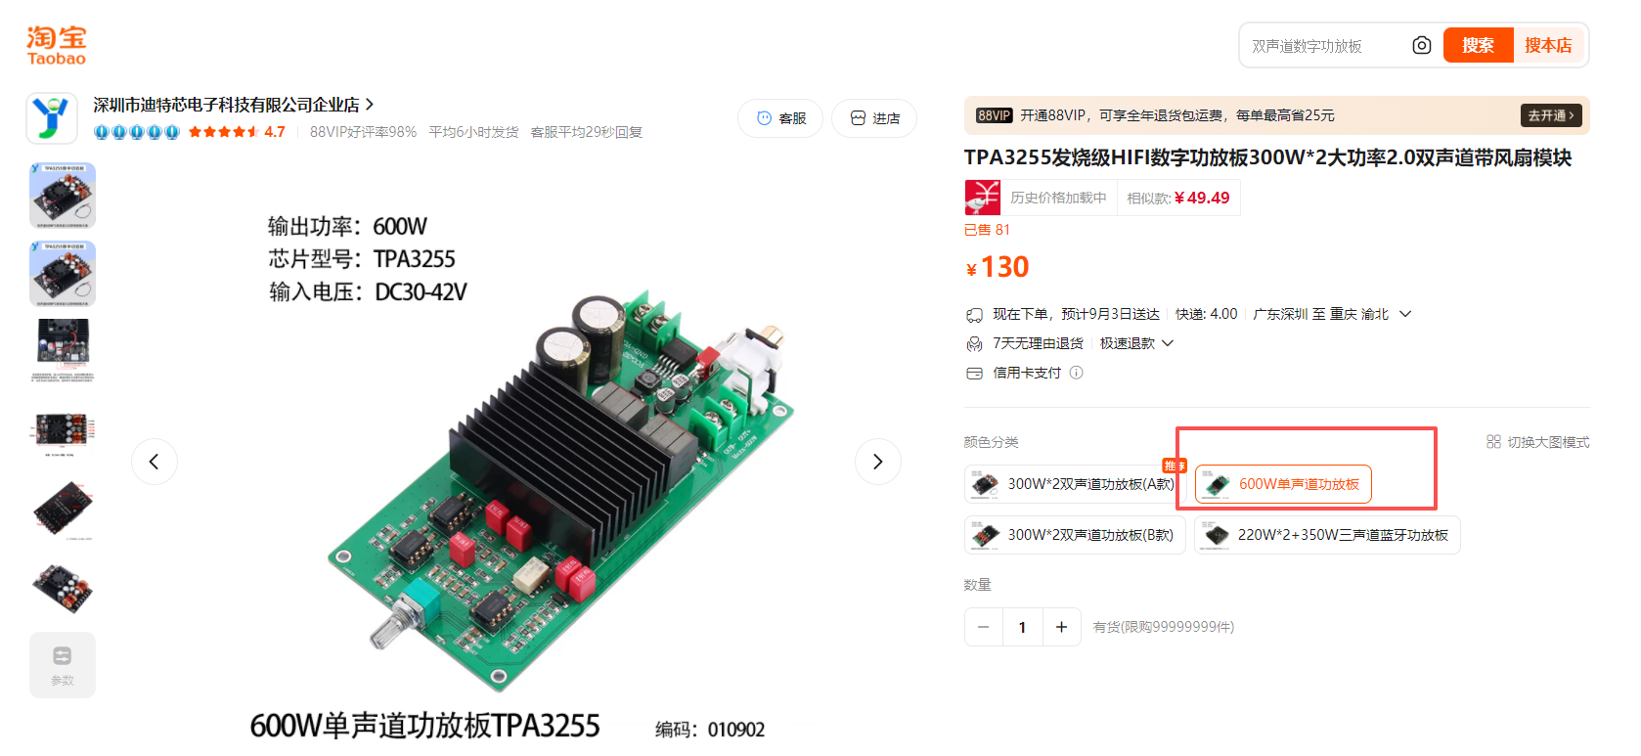
功率主回路 | 2 | K_TRANS 路由继电器 | OMRON G2RL-2 DC12 |  | DPDT 双刀双掷, 8A) | 决定功放输出进入 LOW 还是 HIGH 变压器。受 ULN2803 驱动。
功率主回路 | 3 | 抽头继电器 | OMRON G5RL-1A-E-LN DC12 | 7 |  | 7 个继电器分别接 7 个抽头。另一端汇聚于 TAP_BUS+。受 ULN2803 驱动。软件执行先断后通。
功率主回路 | 4 | TR_LOW音频变压器 | E65/32/27, PC40 磁芯, 无气隙, 利兹线绕制 |  | 初级接功放；次级出 1Ω, 3Ω, 10Ω, 30Ω 四个抽头。 | 匹配大电流段。
功率主回路 | 5 | TR-HIGH 音频变压器 | E65/32/27, PC40 磁芯, 分段骨架漆包线绕制 |  | 初级接功放；次级出100Ω, 300Ω, 1000Ω 3个抽头。 | 匹配高压段。
功率主回路 | 6 | Current shunt分流电阻器 | 15mΩ / ≥3W / Kelvin 4-wire | 1 | 实际购买20mΩ | 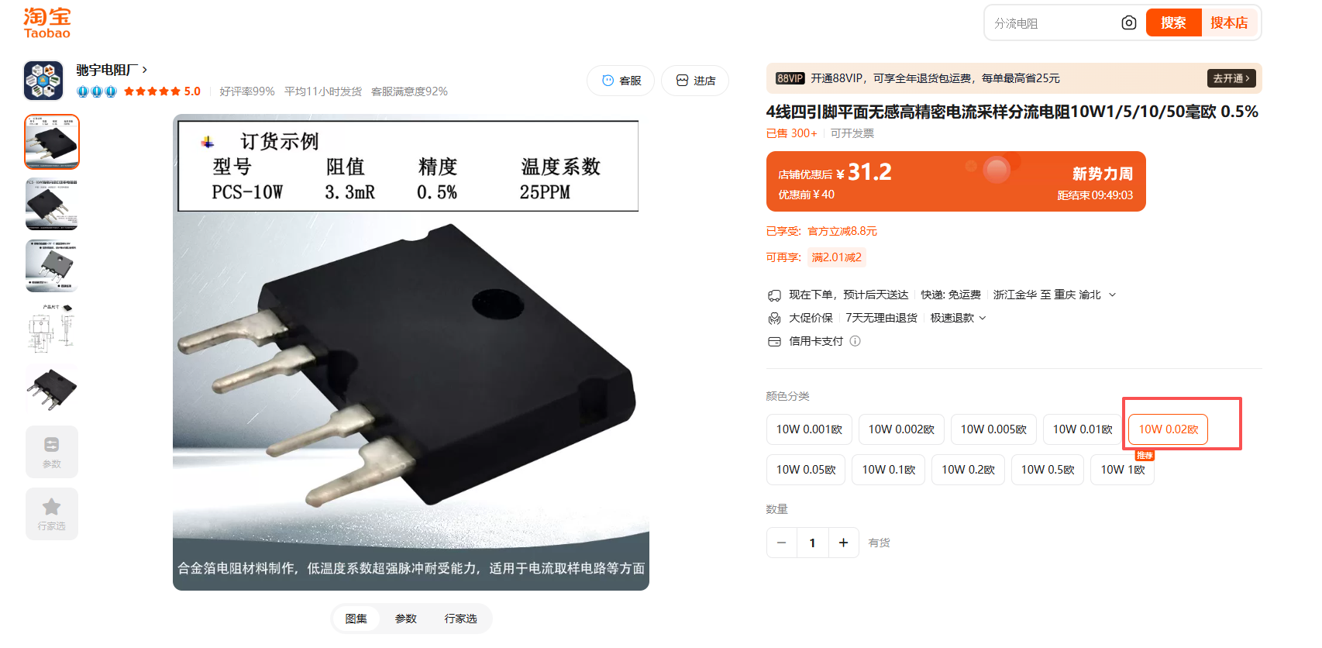
功率主回路 | 7 | 电流隔离放大器 | AMC3301DWE
功率主回路 | 8 | 电压隔离放大器 | AMC3330DWE
功率主回路 | 9 | 安全切断继电器 | OMRON G7L-2A-BUBJ DC12 | 2 | (DPST-NO双极, 25A)
功率主回路 | 10 | 输出端浪涌防护 | Bourns 600V 差模 GDT | 1 |  | 并联在最终输出端。吸收毫秒级外部雷击或开关浪涌。
功率主回路 | 10 | 输出端浪涌防护 | 320Vac TMOV | 1 |  | 并联在最终输出端。吸收毫秒级外部雷击或开关浪涌。
附件 |  | Fan | 12V 80mm 4-wire PWM ball-bearing
 |  | Buzzer | 12V active buzzer
 |  | Temperature | 3× NTC 10k B3950
 |  | Hard thermostats | 3× NC thermostat
 |  | HMI | DWIN DMG80480T043_09WN，无触摸 | 1

功能 | 最终型号
Protection isolated power | UCC12050
External watchdog | TPS3823A-33DBVR
Fault memory | FM24V10-G

2个变压器定制（高频变压器）

高频变压器1：
频率范围 | 2kHz-10kHz
额定功率 | 连续满载50VA | 热设计裕量按照≥80W
磁芯材料 | 锰锌功率铁氧体 | PC40、PC44、N27 或同级低损耗材质
磁芯规格 | E65/32/27
初级 | 14.1V_{rms}/3.5A_{rms} | 线材要求：多股绞合利兹线，截面积需满足 3.5A 连续发热要求。
次级 | 4个抽头，带公共端com  com到：7.07V_{rms}/7.07A_{rms}  com到：12.25V_{rms}/4.08A_{rms}  com到：22.36V_{rms}/2.24A_{rms}  com到：38.73V_{rms}/1.29A_{rms} | 线材要求：全部采用多股绞合利兹线，截面积需根据抽头电流递减。
绕法 | 三明治绕法 | 初级-次级-初级
绝缘 | 初次级之间、线圈对磁芯之间的耐压要大于4kV AC/min
灌封 | 环氧真空灌封

高频变压器2：
频率范围 | 2kHz-10kHz
额定功率 | 连续满载50VA | 热设计裕量按照≥80W
磁芯材料 | 锰锌功率铁氧体 | PC40、PC44、N27 或同级低损耗材质
磁芯规格 | E65/32/27
初级 | 14.1V_{rms}/3.5A_{rms} | 线材要求：多股绞合利兹线
次级 | 3个抽头，带公共端com  com到：70.7V_{rms}/0.71A_{rms}  com到：122.5V_{rms}/0.41A_{rms}  com到：223.6V_{rms}/0.22A_{rms} | 线材要求：漆包线
绕法 | 次级要分段绕制 | 分3段或者4段均可
绝缘 | 初次级之间、线圈对磁芯之间的耐压要大于4kV AC/min
灌封 | 环氧真空灌封

